UNIVERSIDAD DE LAS FUERZAS ARMADAS ESPE
Departamento de Ciencias de la Computación

Informe del espacio de trabajo P.A.R.A.
Dato | Detalle
Proyecto | Sistema de Control de Asistencia (SCA) de RBG Ingeniería y Mantenimiento
Asignatura | Análisis y Diseño de Software
NRC | 36838
Docente | Ing. Jenny A. Ruiz R., MIS
Grupo | Grupo 7
Integrantes | Bolaños Toapanta Luciana Francheska, Flores Toapanta Daniela Alejandra, Gómez Quinaluisa Joffre Esteban
Fecha | 27 de octubre de 2026

Tema
Análisis y diseño del Sistema de Control de Asistencia (SCA) para RBG Ingeniería y Mantenimiento, organizado en un espacio de trabajo P.A.R.A. con Notion, NotebookLM y Gemini.

Resumen
En RBG Ingeniería y Mantenimiento la asistencia del personal de obra se registra con fotos y mensajes en grupos de WhatsApp. La Asistente contable revisa esos mensajes para preparar la nómina, y eso deja información dispersa, registros duplicados o incompletos y errores al sumar las horas. Nuestro proyecto es el análisis y diseño de un sistema web que centraliza esas marcaciones por código QR, por enlace personal con ubicación o por la cuenta del Supervisor, y que genera reportes de horas en PDF y XLSX.
En este trabajo organizamos todo el proyecto con el método P.A.R.A. Usamos Notion para la planificación por sprints y los entregables, NotebookLM con dos cuadernos para investigar y repasar, un Gem en Gemini como tutor del proyecto y un juego hecho en Gemini Canvas para repasar jugando. También hicimos el logo del sistema y una animación corta. Todo lo que aparece aquí sale del SRS, las guías 1 y 2 y el informe IREB del grupo.

Objetivo SMART
Criterio | Significado | Aplicado a nuestro proyecto
S | Específico | Analizar y diseñar el Sistema de Control de Asistencia web de RBG completo, tal como lo define el SRS_RBG_V4: sus 9 módulos funcionales y sus 6 actores, desde el registro de asistencia por QR, enlace personal o cuenta del Supervisor hasta los reportes de horas para nómina.
M | Medible | Modelar los 9 casos de uso de nivel 0 (CU-01 a CU-09) con su trazabilidad hacia los 47 subrequerimientos funcionales y los 36 requisitos no funcionales, sus clases de análisis y sus diagramas de secuencia, y evaluar la calidad de los requisitos con la lista IREB de 17 preguntas. Avance a la fecha: evaluación IREB de los 9 casos con 94 % de cumplimiento, y 4 casos (CU-01, CU-02, CU-03 y CU-06) ya modelados en las Guías 1 y 2.
A | Alcanzable | Usar el SRS del proyecto, las guías de PlantUML, el material de la docente y las herramientas que pide la asignatura: Notion, NotebookLM y Gemini. El trabajo se reparte entre los 3 integrantes y se avanza por sprints.
R | Relevante | Reemplazar el registro por fotos y WhatsApp por un sistema que centralice las marcaciones, evite duplicados y facilite consolidar las horas del personal de obra, aplicando lo que vemos en Análisis y Diseño de Software.
T | Temporal | Avanzar por unidades según las entregas de la docente y terminar el análisis y diseño de todo el SRS antes de que acabe el período académico. Unidad 1 cerrada el 27 de octubre de 2026 con el informe IREB (1 de octubre), la Guía 1 (19 de octubre), la Guía 2 (21 de octubre) y este espacio P.A.R.A. Los 5 casos de uso restantes se modelan en las siguientes unidades.

Objetivo redactado: analizar y diseñar el Sistema de Control de Asistencia de RBG Ingeniería y Mantenimiento completo, modelando los 9 casos de uso de nivel 0 del SRS_RBG_V4 con su trazabilidad hacia los 47 subrequerimientos funcionales y los 36 requisitos no funcionales, sus clases de análisis y sus secuencias, y evaluando la calidad de los requisitos con la lista IREB, usando el SRS, las guías de PlantUML y las herramientas de la asignatura, para reemplazar el registro manual de asistencia y facilitar el cálculo de horas del personal de obra antes de que termine el período académico, entregando por unidades lo que pide la docente.

1. Planificación
La planificación está en la base de datos "Planificación por Sprints" de Notion. Cada actividad tiene sprint, unidad, tipo, fase, estado, fechas, responsable, entregable y el enlace a su evidencia en GitHub. La base tiene cuatro vistas: Backlog por sprint, Tablero por estado, Cronograma y Calendario. Solo registramos actividades que ya hicimos o que la docente ya mandó. En total son 15 actividades en 3 sprints, 14 terminadas y una pendiente, que es la exposición de los casos de uso.
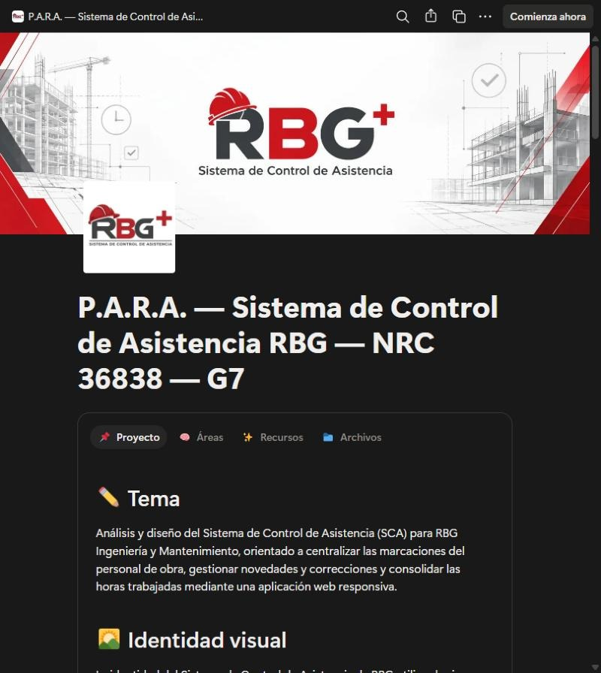
Figura 1. Portada del espacio P.A.R.A. en Notion
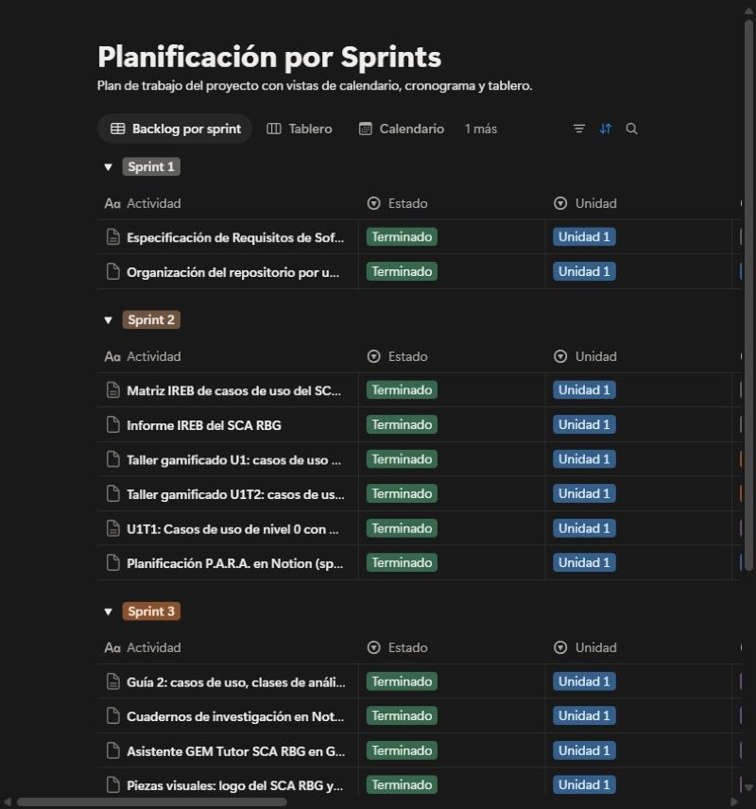
Figura 2. Vista Backlog por sprint de la planificación
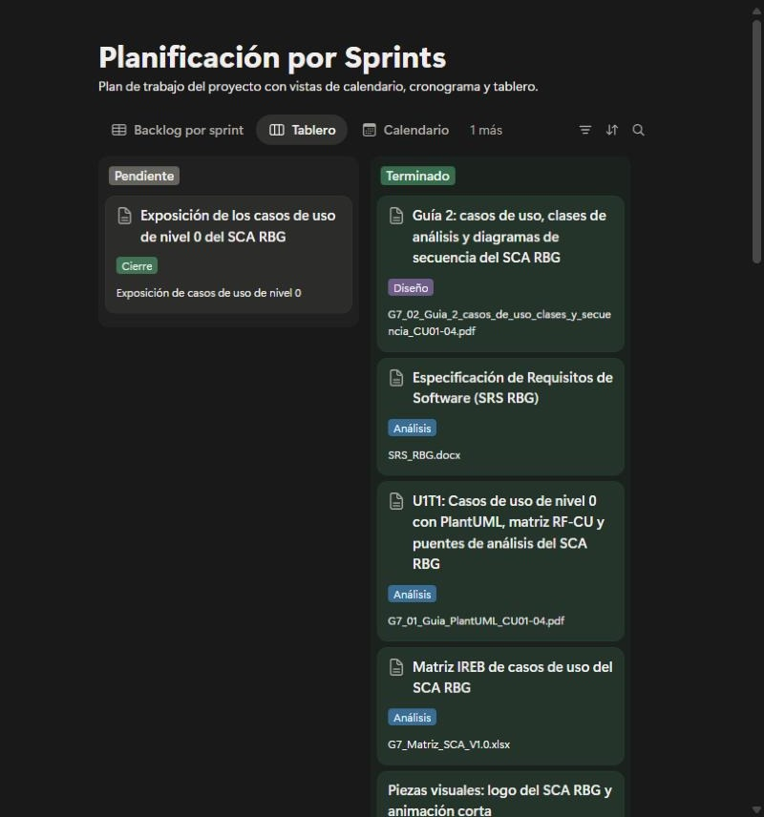
Figura 3. Vista Tablero agrupada por estado
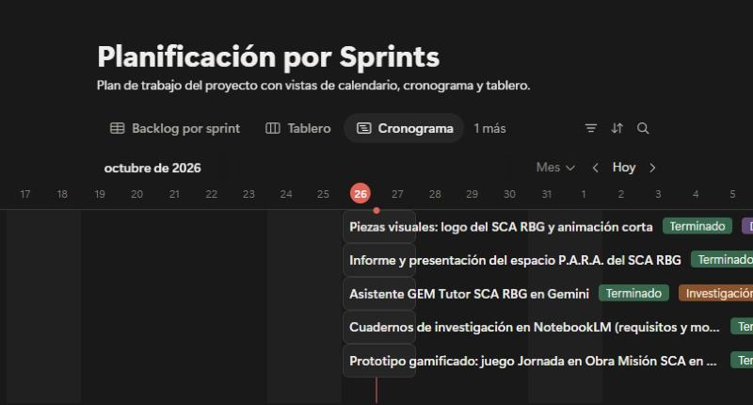
Figura 4. Vista Cronograma de las actividades
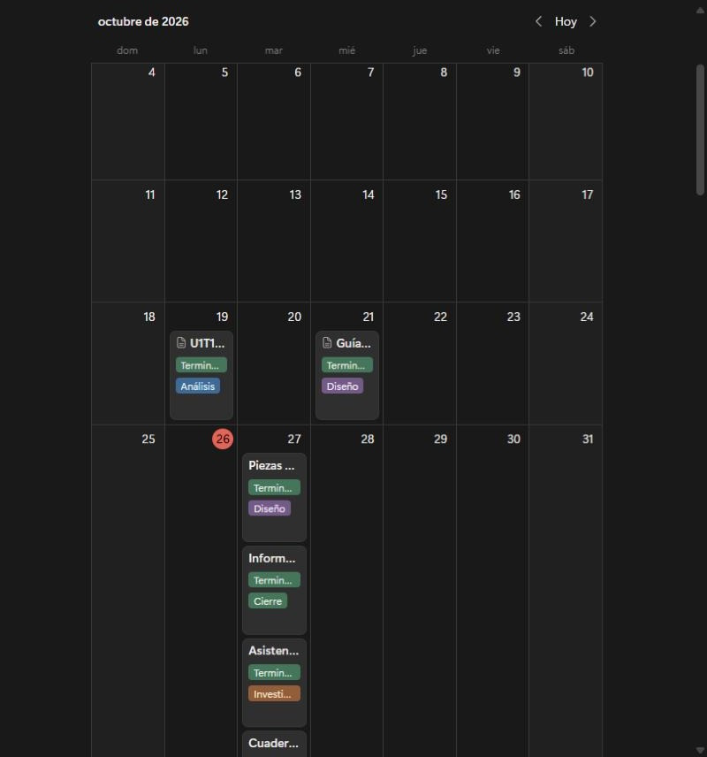
Figura 5. Vista Calendario de las entregas

2. Investigación con NotebookLM
Para investigar y repasar armamos dos cuadernos. El primero tiene los documentos del proyecto y el segundo el material de la materia que usamos para modelar. En cada uno generamos un mapa mental y un resumen en audio. Los cuadernos están compartidos con los integrantes del grupo y con la docente.
Cuaderno | Fuentes y productos | Enlace
Cuaderno 1: Control de Asistencia RBG Ingeniería | SRS del SCA, Guía 1, Guía 2 e informe IREB. Mapa mental "Control Asistencia" y audio "Del WhatsApp al fichaje en obras" (23:37). | Abrir cuaderno 1
Cuaderno 2: Fundamentos de Análisis y Modelado de Sistemas | Apuntes de la UC1, libro de Kendall, taller PlantUML del G7 y tema 1. Mapa mental "Ingeniería Software Mapa Conceptual" y audio "PlantUML y la revolución del texto plano" (25:24). | Abrir cuaderno 2
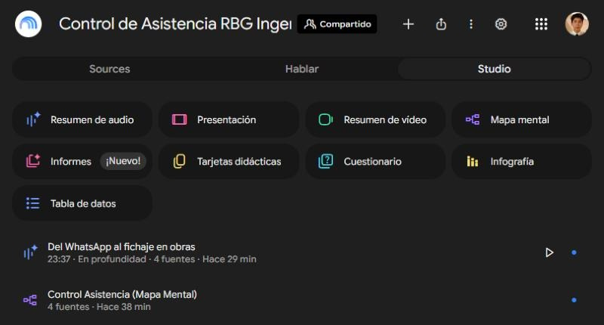
Figura 6. Cuaderno 1 con su resumen en audio y mapa mental
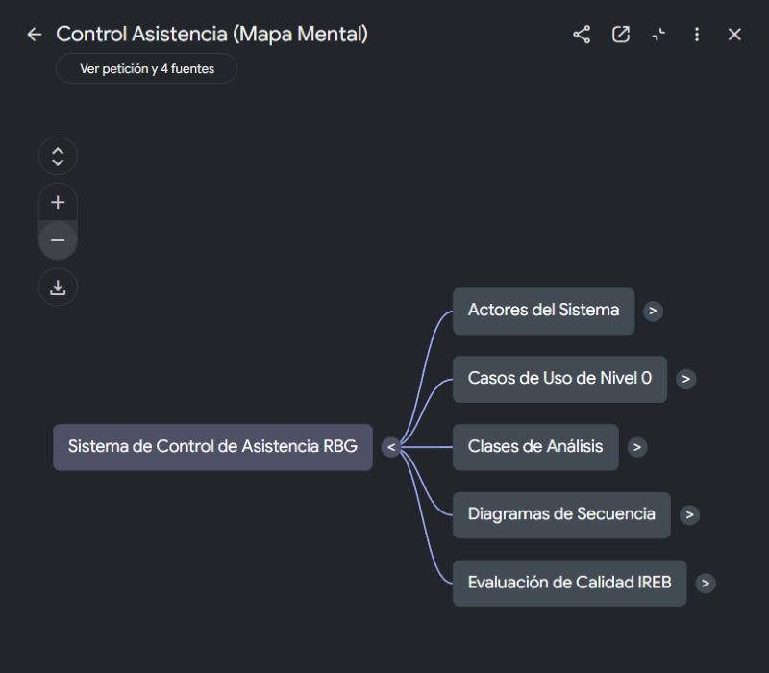
Figura 7. Mapa mental del cuaderno 1 sobre el SCA de RBG
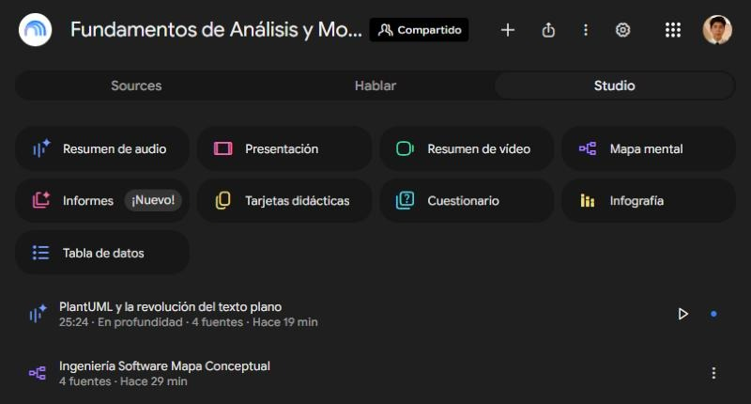
Figura 8. Cuaderno 2 con su resumen en audio y mapa mental
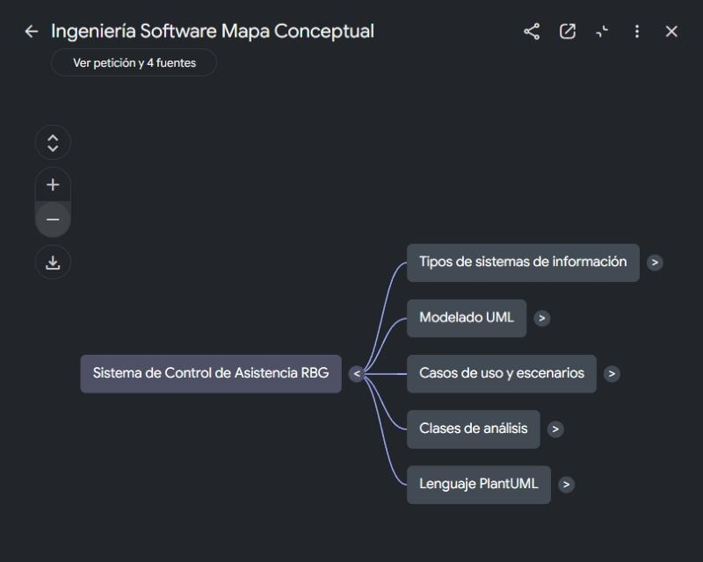
Figura 9. Mapa mental del cuaderno 2 sobre análisis y modelado

3. Asistente GEM
Creamos el Gem "Tutor SCA RBG" en Gemini. En sus instrucciones pusimos el problema, el alcance, los seis actores, los nueve casos de uso de nivel 0, la trazabilidad RF-CU de los cuatro casos de las guías, las clases de análisis y los resultados del informe IREB. También le pusimos la regla de responder solo con esa información y decir cuando algo no está en la documentación. Sirve para preguntar sobre el proyecto y para que nos haga preguntas de repaso. Enlace: https://gemini.google.com/gem/e091bb6ff33d
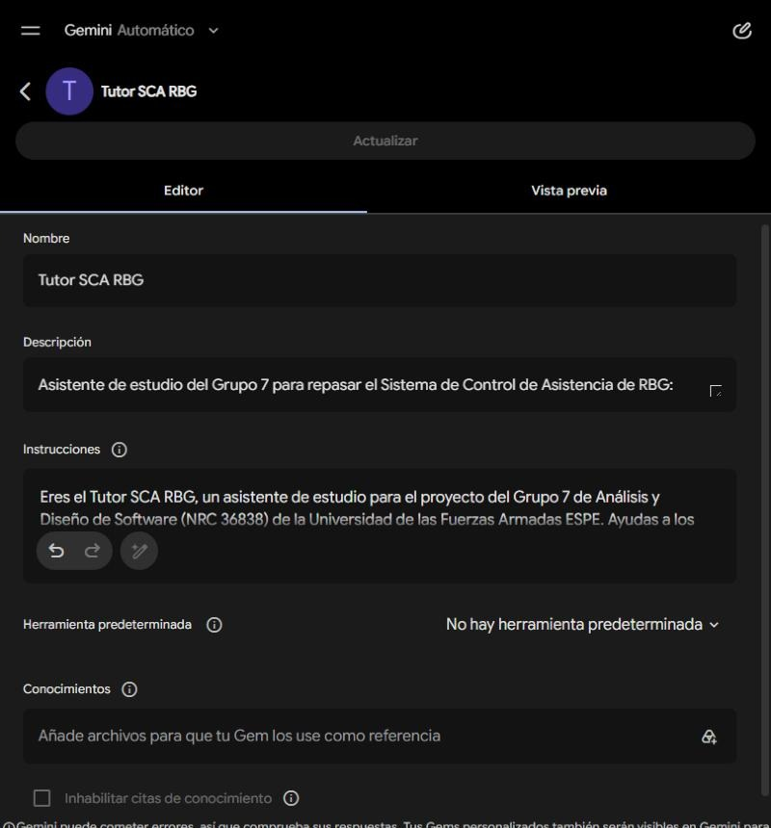
Figura 10. Configuración del Gem Tutor SCA RBG
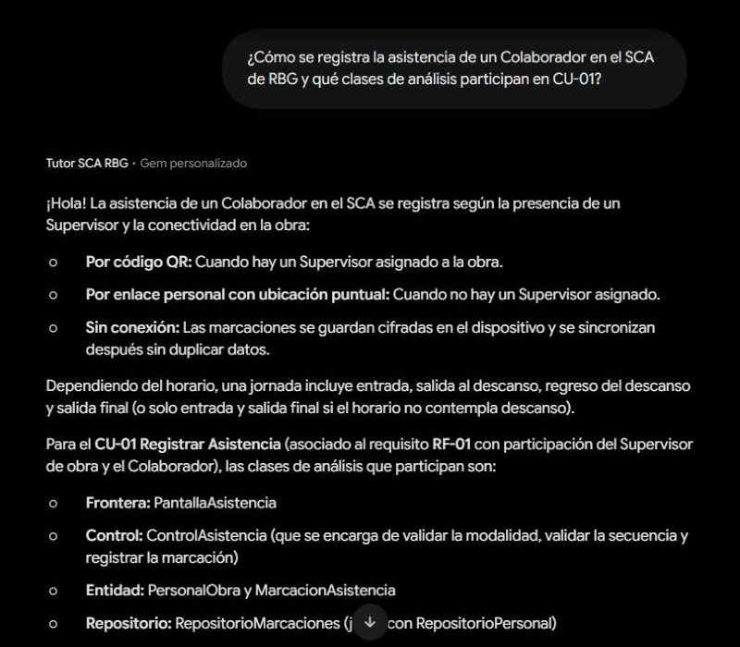
Figura 11. Respuesta del Gem sobre el registro de asistencia y las clases de CU-01
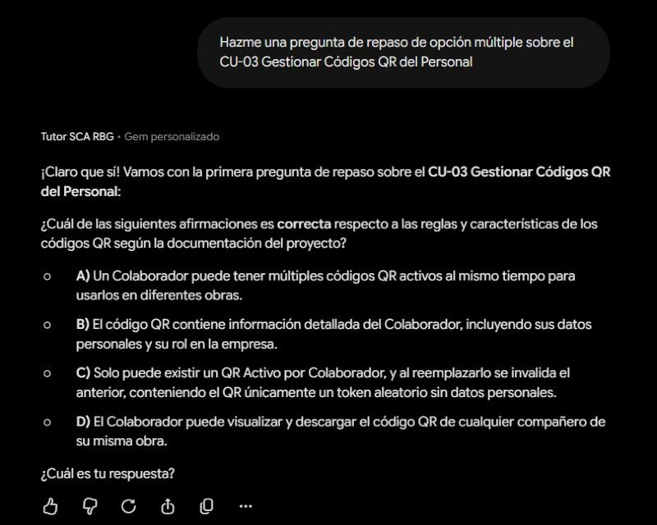
Figura 12. Pregunta de repaso del Gem sobre CU-03

4. Prototipo gamificado
En Gemini Canvas hicimos el juego "Jornada en Obra: Misión SCA". El jugador hace de responsable del SCA y pasa una jornada con 10 misiones, de las 07:00 a las 17:00. Cada misión es una situación de la obra con cuatro opciones y 20 segundos para responder. Empieza con 3 cascos que se pierden con cada error, gana puntos con bono por tiempo y con racha, ve la explicación de cada respuesta y al final recibe un rango: Aprendiz de obra, Supervisor de obra o Gerente del SCA. Las misiones salen de datos reales del SRS y las guías, como las modalidades de marcación, la regla de un solo QR Activo, el periodo máximo de 31 días del reporte y la clase ControlAsistencia.
Juego publicado: https://share.gemini.google/G4EnmfmHOugV
Conversación con el prompt: https://share.gemini.google/risjtM32f9dl
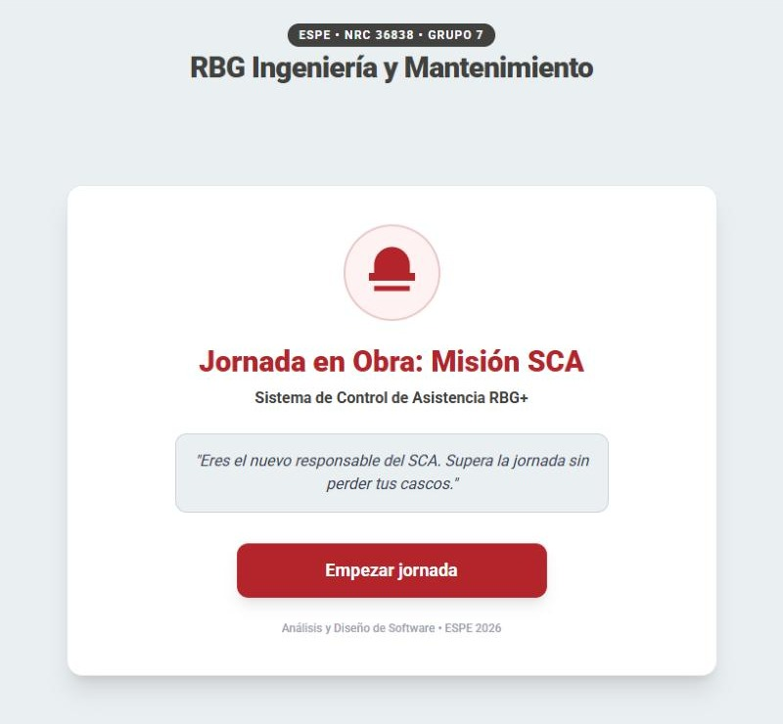
Figura 13. Pantalla de inicio del juego
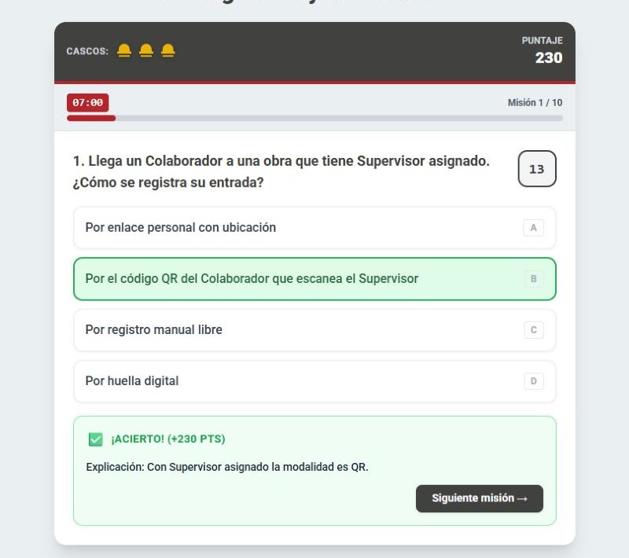
Figura 14. Misión 1 respondida correctamente con su explicación
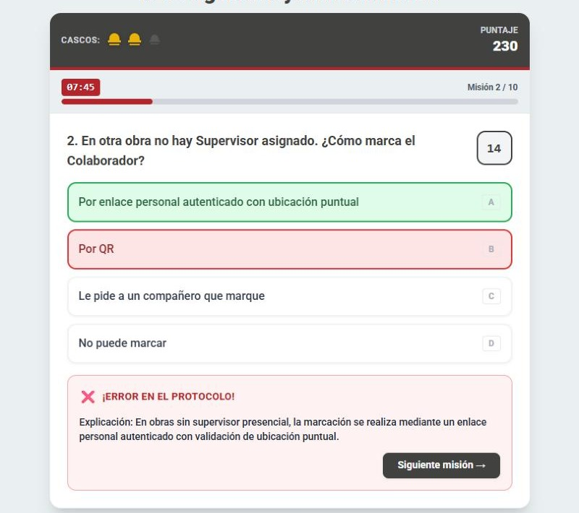
Figura 15. Misión 2 con respuesta incorrecta y pérdida de un casco
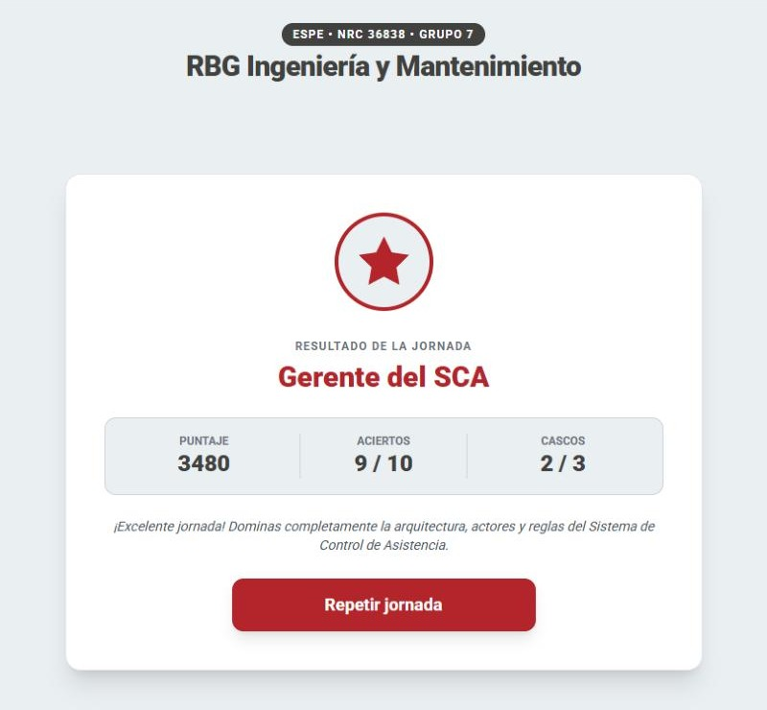
Figura 16. Pantalla final con puntaje, aciertos y rango

5. Piezas visuales
El logo RBG+ se generó en Gemini partiendo de la imagen de la empresa. Tiene el casco rojo de obra sobre la R, la B en rojo, el signo más elevado y el texto "Sistema de Control de Asistencia". Con Python, Pillow y ffmpeg hicimos una animación de 2 segundos donde entra el logo, se dibuja el texto y aparece el signo más. Están en PNG, GIF y MP4 en la carpeta PARA/Piezas_visuales del repositorio.
Figura 17. Logo RBG+ del Sistema de Control de Asistencia
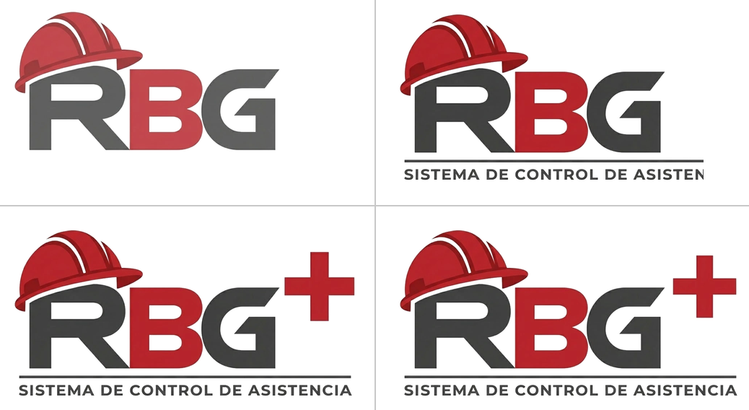
Figura 18. Cuatro momentos de la animación del logo
Carpeta de piezas visuales: https://github.com/JoffreG2004/GomezJoffre_36838_G7_ADSW/tree/main/PARA/Piezas_visuales
Conversación del logo en Gemini: https://gemini.google.com/share/d/11KHk6WDXO2hPXADSfx47n2OIVic24BVA

6. Notion y repositorio
La página de Notion está publicada en la web en modo solo lectura, así cualquiera la puede abrir sin iniciar sesión y sin poder editarla. En la pestaña Archivos está la base de entregables con cada documento y su enlace de GitHub, y dentro de cada registro va el archivo adjunto.
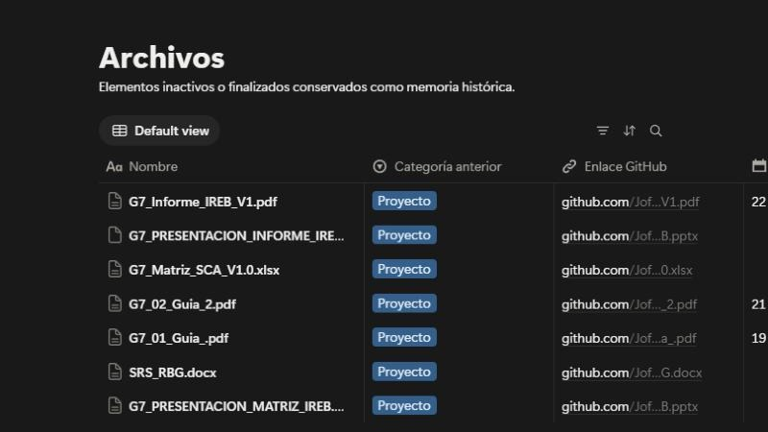
Figura 19. Base de entregables en la pestaña Archivos
Recurso | Enlace público
Página de Notion | https://actually-pressure-6f2.notion.site/P-A-R-A-Sistema-de-Control-de-Asistencia-RBG-NRC-36838-G7-3f363b5cafcb81ecb680dc9f216276ea
Repositorio de GitHub | https://github.com/JoffreG2004/GomezJoffre_36838_G7_ADSW
Cuaderno 1 | https://notebook.google.com/notebook/a7729faa-b645-4758-895c-fdc9eecf2859
Cuaderno 2 | https://notebook.google.com/notebook/68d3fa96-1577-438f-a1bd-f5c1a9b76a78
Gem Tutor SCA RBG | https://gemini.google.com/gem/e091bb6ff33d
Juego Jornada en Obra | https://share.gemini.google/G4EnmfmHOugV
Los cuadernos de NotebookLM son de una cuenta institucional y no permiten acceso público por enlace, por eso los compartimos directamente con el grupo y con la docente.

Reflexión
Al principio teníamos los documentos repartidos entre el Drive, el repositorio y los chats del grupo. Con el método P.A.R.A. todo quedó en un solo lugar y ahora es fácil ver qué hicimos en cada sprint y dónde está cada archivo. NotebookLM nos ayudó a repasar el SRS sin leer las más de cien páginas cada vez, y el audio sirve para escucharlo en el bus. El Gem fue útil porque responde con nuestros propios datos y no con información general, y el juego hizo que repasar las reglas del QR y las modalidades de marcación sea menos aburrido. Lo que más nos costó fue que algunas herramientas tienen límites, como los cuadernos de la cuenta institucional que no se pueden abrir con cualquier enlace. Para la siguiente unidad queremos seguir usando la misma planificación y agregar las fechas de cada actividad apenas la docente las mande.

Elaborado por
- Bolaños Toapanta Luciana Francheska
- Flores Toapanta Daniela Alejandra
- Gómez Quinaluisa Joffre Esteban

